民航广州医院柴油发电机组
及配套设备采购项目

询价文件

招标文件编号：
业主：民航广州医院
招标地点：广州市白云区机场路290号民航广州医院

2015年1月20日

目录

一、工程概况 3
（一）工程预算单 3
（二）发电机组设计方案 4
（三）双电源切换柜技术方案 8
（四）发电机房配套工程技术要求 9
（五）消防工程预算单 12
二、招标方式 15
三、项目内容 15
四、承包方式及质量维保要求 15
五、招标文件 15
六、投标文件内容及编制要求 16
七、评标和定标 17
八、授予合同 18
九、结算及付款方式 18
十、其他事项 19

投标须知前附表
工程名称 | 民航广州医院柴油发电机组及配套设备采购项目 |  |  |  |  | 联系人 | 戴周之
工程地点 | 民航广州医院 |  |  |  |  | 电话 | 13503026552
承包方式 | 包工包料 |  |  | 质量要求 |  | 合格
工期要求 | 施工工期30个日历天 |  |  |  |  | 最高限价 | 46万元
投标单位资质  等级要求 |  | 三级以上 |  |  | 投标保证金 | 2000元
招标文件发放 |  | 2015年1月21日9:00，地点：广州市白云区机场路290号民航广州医院内科楼5楼后勤保障部
现场踏勘 |  | 投标人可自行现场踏勘，地点：广州市白云区机场路290号民航广州医院内
疑问提出 |  | 投标人若有疑问应在2015年1月27日10:00前以书面形式提出
答疑时间及形式 |  | 在2015年1月30日11:30召开答疑会，并形成纪要以书面形式反馈给所有投标人
资格预审 |  | 2015年1月30日15:00－17:00，地点：广州市白云区机场路290号民航广州医院内科楼5楼后勤保障部。
投标文件提交 |  | 2015年1月30日15:00－17:00，地点：广州市白云区机场路290号民航广州医院内科楼5楼后勤保障部。
开标时间  及地点 |  | 2015年2月。地点：广州市白云区机场路290号民航广州医院。
现场条件 | 施工用水、用电 |  | 楼内提供水电供接点，承包人自行拉接。
现场条件 | 施工临时用房 |  | 甲方尽力协助
现场条件 | 材料供应 |  | 承包人自行采购
现场条件 | 物材搬运 |  | 施工场地在一楼
其它说明：
- 资格预审时，投标方须带营业执照、资质证书、业绩证明材料(合同或中标通知书)的复印件并盖章。通过资格预审后，方接收投标文件。
- 投标方领取招标文件时须交纳投标押金2000元（对无故不参加投标的单位，押金不予退还）及资料费；
- 投标单位应承担其编制投标文件与递交投标文件所涉及的一切的费用。

一、工程概况
项目位于广州市白云区机场路290号民航广州医院内。由于现有医疗设备增加，原有备用柴油发电机组容量不足，现拟增加一台160KW备用柴油发电机组，保障院区新增医疗设备的后备用电。
该项目是交钥匙工程，完工后交付给业主使用，具体供货范围包括：
1.设备部分：160KW柴油发电机组及400A双电源切换柜的供货及安装等。
2.工程部分：将原有配电房间隔为发电机房以及配电房，安装一台新的常载功率为160KW的柴油发电机组，并对发电机房内进行配电改造、环保消声处理和排烟处理等。
（一）工程预算单
序号 | 设备名称 | 规格参数 | 数量 | 单价 | 总价 | 备注
1 | 发电机组 | 常用功率：160KW  备用功率：176KW | 1台 |  |  | 部件与整机应为同一品牌，详见“（二）发电机设计方案”
2 | 双电源  切换柜 | 400A/4P，或其它同等或高于以上产品质量的产品. | 1套 |  |  | 详见“（三）发电机设计方案”
3 | 机房环保  工程 | 包括机房土建、发电机组安装、机房内的噪音处理及排放处理工程 | 1项 |  |  | 详见“（四）发电机房配套工程技术要求”
4 | 消防自动灭火装置 |  | 1项 |  |  | 详见“（五）消防工程预算单”
5 | 室内监控摄像头 |  | 1个 |  |  | 与院内现有监控网络并网
 | 合计：人民币 元整（￥ ）

（二）发电机组设计方案
第一部分： 发电机组主要技术参数:
序号 | 发电机组技术要求 | 康明斯电力发电机组C220 D5型  或其它同等或高于以上产品质量的产品
1 | 机组备用功率 | 176KW
2 | 机组常载功率 | 160KW
3 | 发电机组产地
4 | 发动机型号 | 6CTAA8.3-G7
5 | 发动机产地
6 | 发动机功率 | 203KW
7 | 转速/频率 | 1500转/50HZ
8 | 缸径×冲程 | 114×135（mm）
9 | 缸数及排列 | 直列6缸
10 | 发动机排量 | 8.3升
11 | 起动方式 | 24V蓄电池启动
12 | 燃油类型 | 0#轻柴油
13 | 冷却方式 | 风扇带水箱冷却
14 | 发电机型号 | UCI274H
15 | 发电机产地
16 | 发电机效率 | 94%
17 | 功率因数 | 0.8(滞后)
18 | 输出电压 | 230/400V
19 | 机组净重 | 2500KG
20 | 机组外形尺寸(mm) | 2746×1100×1646
产品概述：
机组简介 |  | 型号： C220 D5 备用功率： 176KW 常用功率： 160KW
机组品牌 |  | 康明斯/电力（Cummins/Power Generation) 或相当于该品牌质量的品牌。
机组生产厂 |  | 康明斯电力（中国）有限公司（美国康明斯公司在华全资机构）或相当于该生产商质量的厂商。
机组配置 | 发动机 | 美国康明斯（Cummins)品牌，或相当于该品牌质量的品牌
机组配置 | 发电机 | 英国斯坦福（Stamford）品牌，或相当于该品牌质量的品牌。
机组配置 | 控制模块 | 美国康明斯PCC1.2集成数字式控制模块，或相当于该产品质量的产品。
机组配置 | 随机配件 | - 消声器、波纹管、弯头等排气系统的附件。  - 随机工具。机组操作保养手册等技术资料，合格证。

第二部分：技术描述
- 产品特征
- 部件与整机应为同一品牌，由生产商采用统一的设计、生产和测试标准制造。
- 符合和超越GB/T2820-97《往复式内燃机驱动的交流发电机组》中国国家标准。
- 提供全面质量保证，负责发电机组整机保修，包括发动机、发电机及控制系统。
- 遍布全国的专业服务网络为客户提供24小时售后服务和零配件供应。
- 发电机组标准配置
- 发动机：全系列采用康明斯发动机作为动力，杰出的瞬态响应特性，燃油经济性好，排放环保，可靠性高，寿命周期长。
- 发电机：全系列采用斯坦福发电机，优良的激磁特性，让机组可以承受大功率瞬间加载，电压波动小，恢复迅速。
- 控制系统：以微处理器为核心的控制系统。
- 短路保护：塑壳断路器。
- 散热器：标准配置40℃环境温度联机散热器，闭式水循环冷却系统，保证苛刻高温环境下的额定功率输出。
- 空气滤清器：充分满足中国各地室内使用环境。
- 减震器：内置符合减震系统，减震性能优异，运输、安装方便。
- 启动马达；直流启动马达，启动迅速；发动机配置充电发电机，启动后迅速补充电瓶能量。
- 标准随机附件：排气弯头、排气波纹管、排气消声器。
- 随机资料：合格证、原产地证明、出厂测试报告、操作保养手册。
- 发电机组性能参数
- 230/400VAC，50Hz，0.8PF（滞后）三相四线交流输出（电子调速）
频率降 | ≤3% | 电压调制 | ≤0.3%
稳态频率带 | ≤0.5 | 稳态电压偏差 | ≤±1%
瞬态频率偏差 | ≤+10% | 瞬态电压偏差 | ≤+20%
 | ≤-7% |  | ≤-15%
频率恢复时间 | ≤3S | 电压恢复时间 | 1S（电压±3%）
- 发动机特性
- 型式：四冲程，水冷，增压/中冷
- 结构：铸钢曲轴、连杆，铸铁缸体。
- 燃油过滤系统：高精度纸基过滤器，直流燃油电磁阀。
- 机油过滤：高精度纸基润滑油过滤器，带旁通保护。
- 冷却系统：内置水循环泵、节温阀提高发动机工作效率。
- 发电机特性
- 型式：旋转磁场，单轴承，4极，无刷，防滴漏结构，绝缘等级：H级，符合GB755、BS5000和IEC34-1等标准的要求。
- 定子：斜槽结构，2/3节距绕组，有效抑制三次谐波电流及输出电压的波形畸变。
- 转子：装配前经过动平衡，柔性驱动盘直接与发动机连接。完善的阻尼器绕组，减少并联时的震荡。
- 发电机冷却：直接驱动离心式风扇。
- 发电机绝缘等级：H
- 控制系统的主要性能特点:
- 名 称:微处理集成数字式控制系统
- 型 号: PCC1.2型
- 控制系统功能:集成式发电机组控制系统，具有调压、发动机保护、操作界面和同步调速(选配)等功能。主要功能包括：具有蓄电池监控和测试功能，控制系统智能启动；标准PCCNet接口，可连接远程指示器等设备，用于NFPA110应用；控制板按环保要求设计；适于在温度为-40°C至+70°C(-40°F至+158°F)、海拔不超过5000米(1.3万英尺)的环境下工作；经过原型机测试 ，符合UL、CSA和CE标准；基于PC机的InPowerTM维修工具可进行详细的故障诊断。
- 操作/显示面板：手动停机开关；字母数字显示，带有按钮，既可观察发动机和交流发电机数据，亦可设定，控制和调节(以英文和国际化符号显示)；LED灯显示发电机组的运行、非自动位、公共报警、公共停机、手动运行模式和远程起动等状态；适合在温度从-200C 到+700C的环境下运行。条形图表显示屏(选配)。
- 交流保护功能:过电流报警和停机；过压和欠压停机；过频和欠频停机；过励故障(检测信号丢失)；励磁电路过载。
- 发动机保护功能:超速停机；机油压力过低报警/停机；冷却液温度过高报警/停机；冷却液温度过低报警/停机；冷却液温度过低报警/停机；蓄电池电压过高/过低/不足报警；起动失败(过盘车)停机；盘车失败停机；备用起动马达分离；盘车锁定；传感器故障提示；燃油液位过低报警/停机；双层油箱外壳破裂报警/停机。
- 交流发电机数据：交流线电压、相电压；三相交流电压；频率；视在总功率；
- 发动机数据：直流电压；机油压力；冷却液温度；发动机转速；
- 其它数据：发电机组型号；起动尝试次数、起动次数、运行小时数；故障历史记录；RS485 Modbus接口；数据记录和故障模拟(需使用InPower维修工具)。
- 数字调速（选配）：电子集成同步调速器；温度动态调速。
- 数字调压：数字集成电子调压器；2相线电子检测；可调扭矩匹配。
- 控制功能：起动延时、停机延时；多次盘车；PCCNeT接口；(2)组可设置输入端口；(2)组可设置输出端口；远程紧急停机；电热塞控制器(部分型号)。
- 双电源切换柜技术方案
1.自动应急供电控制装置应该具有的功能：
  - 当市电停电时，柴油机组自动启动，当电压和频率达到额定值后，自动合闸向负载供电。
  - 当市电来电，机组将继续供电30秒以确认市电正常后，自动断开机组开关，恢复市电供电，机组经保养运行后自动停机。
  - 对机组的启动，运行，故障等工况有显示功能。
  - 能完成市电与机电的手动以及自动切换，并具有机械互锁功能。
2.完成以上功能可能需增加的配套设备（ATS-400A）：
  - 自动切换柜主要元气件：
    - 箱体（GCK）
外型尺寸：高×宽×深＝2200×800×800 (mm)
    - 自动切换控制模块（AMF8）
    - 400A/4P自动切换开关
    - 施耐德塑壳断路器（EZD200/3P）
    - 施耐德塑壳断路器（EZD100/3P）
    - 指示灯
    - 电流表
    - 电流互感器
    - 控制继电器（OMRON继电器）
    - 辅材及铜材
3.自动切换柜屏面及一次线图
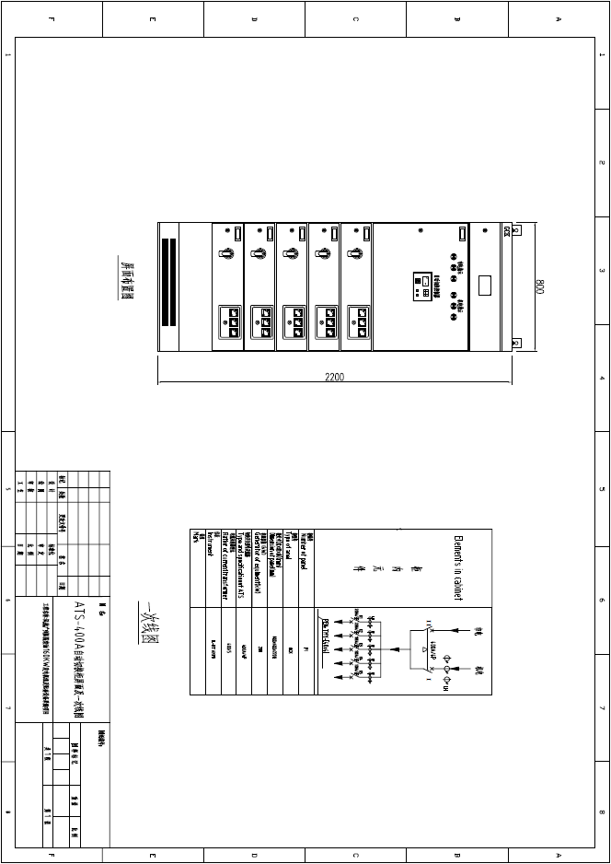
（四）发电机房配套工程技术要求
一、工程概况综述：
此项目位于民航广州医院内，业主需增加一台160KW柴油发电机组至配电房及其相关的发电机房配套工程。
该项目工程是将原有配电房间隔为发电机房以及配电房，并安装一台新的常载功率为160KW的康明斯电力柴油发电机组或其它同等或高于以上产品质量的产品，并对发电机房内进行环保消声处理及排烟处理。
二、机房设计及电路改造
1.墙体
利用原有的配电房墙体，新砌间隔一堵200mm的墙体。
2.基础
混凝土基础，尺寸：2800mm*1200mm*150mm 。
3.电柜及电缆改造
增加一套400A双电源切换柜，含五路输出（四用一备） 。
发电机组的输出电缆每箱采用150mm²电缆敷设至切换柜，市电电缆每箱采用150mm²电缆从原配电柜敷设至切换柜。
将原有四路负载迁至切换柜输出。

四、机房环保工程治理措施
发电机组运行时产生的高噪音将会通过空气传递的方式对发电机房周围环境造成超标影响。为避免发电机组运行产生的噪音及废气对环境的影响，需对发电机组作隔声、消声、减振、消烟等方面的环保治理措施；同时为减少发电机组运行时排放的废气污染大气，必须将机组尾气进行水喷淋处理，具体设计如下：
1.隔声
    - 隔声墙：在原有机房结构中，需增加结构间隔墙，采用砖墙结构，将噪音由103分贝降至小于60分贝，隔声量大于40分贝。
    - 隔声门：隔声门由双层钢板与玻璃纤维组成的复合结构，具有隔声、防振、吸声的多重功能，隔声量大于40分贝。
2.减振
机组采用厂家配置的高效减振器减振，以消除机组运行时固体传声对周围环境的影响。尾气管装不锈钢波纹减振管，这些措施可减少机组运行时对尾气管低频声的传播。
3.吸声
电机组四周墙壁及天花敷设50mm厚，容重为25kg/m³的超细玻璃棉（包扎玻璃布），并用穿孔率为20%的铝合金微孔板作护面装饰，以消除机房内的混响声。墙壁及天花的吸声材料均采用25#角钢框架固定安装。
- 消声
在发电机房的尾气管安装二级抗性消声器。
第一级抗性消声器是双节扩张室消声形式，扩张比为1：16，消声量可达到25分贝。
第二级抗性消声器是采用二节除尘器来消除噪声，除尘器与排气管的扩张比为1：36，消声量达42分贝。
发电机组的冷却进、排风消声采用蜂窝状抗性阻尼式消声器，用超细玻璃棉作吸声材料，消声量达42分贝。
  - 通风
发电机房采用全封闭强制进风，强制排风消声换气设计。排风采用发电机组自带散热风扇作机房排风之用；进、排风口均设置蜂窝状阻性消声器作消声之用，以上措施可控制进、排风口对外一米处达到60分贝以下。
  - 烟气处理
发电机组设冲击式消声除尘器（喷淋装置）处理发电机的废气，柴油机尾气的高速气流撞击液面，烟尘微粒在重力作用和惯性力的作用下将洗涤液相互粘附沉降，烟气经除尘器的水洗涤后，经烟管排放到室外。

四、治理效果
发电机房经过上述措施治理后，边界噪声小于60分贝，发电机组在正常运行情况下，烟色将符合（DB4427-89）的一级标准即林格曼烟色一级以下，符合当地环保部门的规定。

五、工程设计图纸
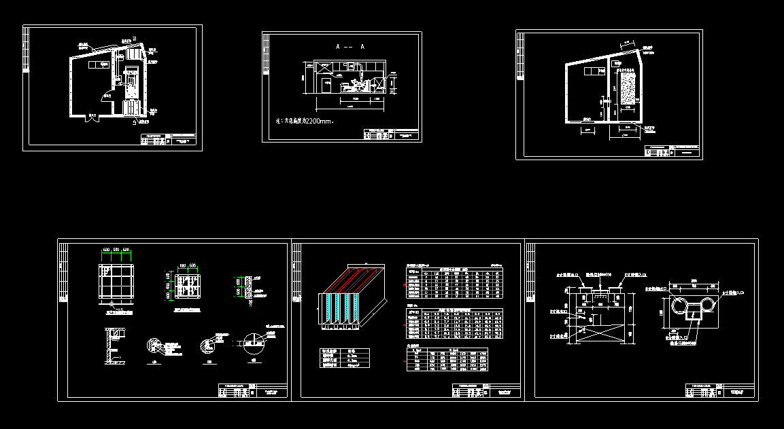
（五）消防工程预算单
序号 | 设备名称及型号 | 规格型号 | 产地品牌 | 数量 | 单位 | 综合单价 | 合 价
1 | 40L柜式灭火装置 | GQQ100 | “振兴”，或相当于 | 1 | 套
4 | 灭火剂 | HFC-227ea | "振兴"，或相当于 | 27 | kg
5 | 压力讯号器 | KYQD4 | "振兴"，或相当于 | 1 | 个
6 | 电磁阀 |  | "振兴"，或相当于 | 1 | 个
7 | 标志牌 |  |  | 1 | 块
8 | 感烟探测器连底座 | JTY-GD-CA3302 | 泛海三江，或相当于 | 1 | 套
9 | 感温探测器连底座 | JTW-ZOM-CA2005 | 泛海三江，或相当于 | 1 | 套
10 | 声光报警器 | SG-Y1 | 泛海三江，或相当于 | 1 | 个
11 | 喷药指示门灯 | PSD-1 | 泛海三江，或相当于 | 2 | 盏
14 | 1区盘气体灭火控制器 | JB-QB-QMK-2 | 泛海三江，或相当于 | 1 | 台
15 | 警铃 | JL24-6 | 广东“平安”，或相当于 | 1 | 个
17 | 手动报警按钮 | J-SJP-M-1 | 广东“平安”，或相当于 | 1 | 个
18 | φ20镀锌线管 | 20*1.2 | 宏际，或相当于 | 150 | 米
19 | 线槽 | 60*50 | 宏际，或相当于 | 5 | 米
20 | ZR-BV1.5mm2电线 |  | 庆丰，或相当于 | 450 | 米
21 | 金属接线盒 |  |  | 6 | 个
23 | 角铁 | 40*40 |  | 4 | 条
24 | 应急灯 |  |  | 2 | 盏
25 | 断电装置 |  |  | 1 | 个
26 | 3kg二氧化碳灭火器 |  |  | 2 | 个
27 | 应急灯 |  |  | 1 | 具
28 | 防毒面具 |  |  | 2 | 具
29 | 灭火器箱(2支装) |  |  | 1 | 个
30 | 防火漆 |  |  | 1 | 桶
31 | 大红漆 |  |  | 1 | 桶
32 | 12V-6.5Ah蓄电池 |  |  | 2 | 个
34 | 消防检测费 |  |  | 1 | 项
35 | 系统开通调试费 |  |  | 1 | 系统
36 | 信号接入大楼费 |  |  | 1 | 项
A | 直接费合计

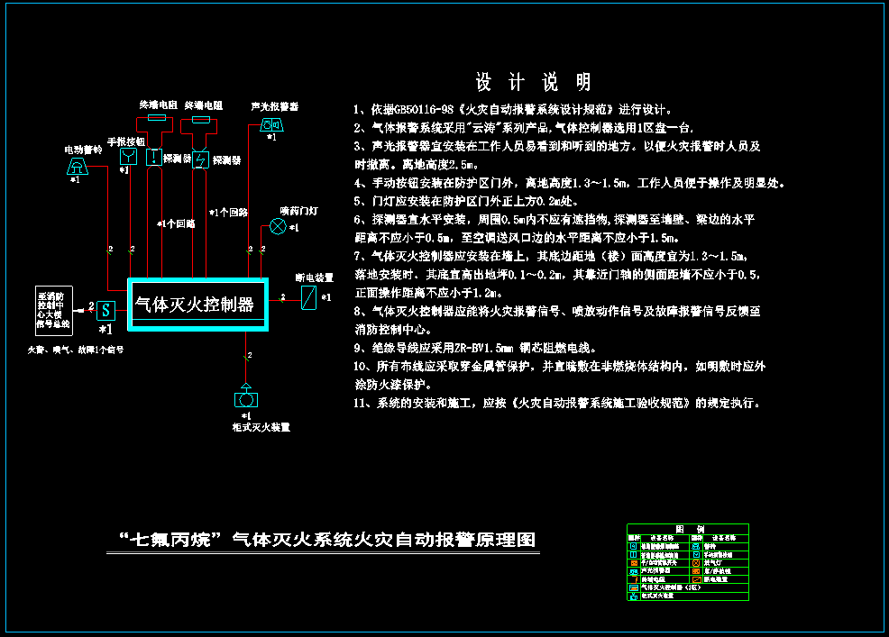
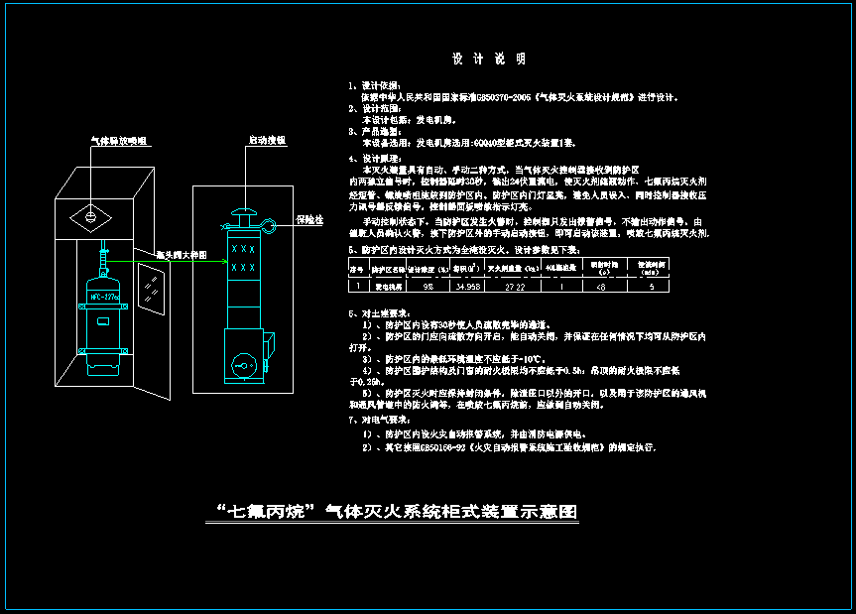
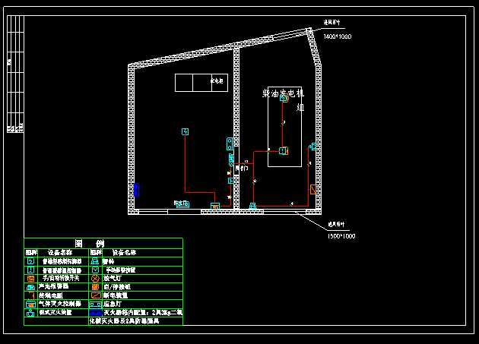
消防工程设计图纸

二、招标方式
本工程实行内部邀请招标，凡具有中华人民共和国工商行政管理机构颁发的有效企业营业执照、相应的资质证书、并接到招标文件者，即为本工程资格预审通过的投标单位。
本工程的招标工作由民航广州医院后勤保障部组织实施。

三、项目内容
民航广州医院柴油发电机组及配套设备采购项目，包括柴油发电机、双电源切换柜设备等的设计、制造、出厂前的试验、包装、运输、现场开箱交接、指导安装、调试、现场试验、试运行和验收等，以及机房环保工程。

四、承包方式及质量维保要求
承包方式为包工包料，承包单位必须做到包工期、包质量、包造价、包安全，完成招标范围内的所有内容。
质量保证期为工程通过最终验收并投入使用之日起壹年内免费保修（即质量保修期为壹年）。

五、招标文件
（一）招标文件的组成
1.招标文件包括本文件和招标答疑纪要;
2.投标单位应认真审阅招标文件所有的内容，如果投标单位的投标文件不符合招标文件要求，责任由投标单位自负。
（二）招标文件的解释
1.投标单位提出的与投标有关的任何问题应在投标须知前附表中规定的时间内以书面形式送达招标单位；
2.由招标答疑会产生的对招标文件内容的修改以及其他有关问题，招标单位以发答疑纪要的方式书面通知各投标单位；
3.对招标文件中可能在表达不清或有多种解释而未明确规定时，投标单位又没有在规定时间内以书面形式向招标单位提出，招标单位拥有解释权。由此导致投标单位不中标或中标后产生不利因素，责任由投标单位自负。

六、投标文件内容及编制要求
（一）投标文件的组成
1.经济标：投标方根据招标文件、图纸、答疑纪要并结合现场踏勘情况自行计算工程造价，投标报价（即投标总价）应包括设备、人工、材料、机械、管理、措施、利润、税金、规费等各项应有费用，并且充分考虑材料价格变动等不可预见的风险费用；
2.法人委托书、加盖红章的营业执照复印件、加盖红章的资质证书复印件（随身携带）；
3.投标保证书（附件一）；
4.招标文件要求投标人提交的其他投标资料；
5.投标人在近五年内承接40万以上项目业绩证明材料（中标通知书或合同等具有同等法律效力的文件），不超过5份。
（二）投标文件的份数和签署
1.投标文件份数为一式肆份，包括一份正本和三份副本；
2.投标文件应使用不能擦去的墨水打印或书写，并按本招标文件要求加盖单位公章和法定代表人或者持有投标单位企业法定委托代理人签字并加盖单位公章的授权委托书，（下同）印鉴。
（三）投标文件的密封与标志
1.投标文件应密封，贴上各自标书封条；
2.各标书必须加盖单位公章。
（四）投标截止日期
1.投标单位应在投标须知中规定的时间之前将投标文件递交给招标单位；
2.在投标截止日期后送达的投标文件将被拒绝，并原封退还给投标单位。

七、评标和定标
（一）本工程在所有合法投标单位中评选；
（二）实质响应招价文件要求的投标人少于三家时甲方将重新组织招投标，各投标单位报价没有上下限限制，但在所有投标单位造价（最终报价）都高于甲方该项目的预算价标底，甲方将重新组织招投标；
（三）本工程实行总造价一次性包干，中标价即定为合同价，不作任何调整（招标方增减或变更的工程除外），如有漏计、错计由乙方原因造成的错误，由乙方承担责任，甲方不另签证；
（四）有下列行为之一的，将做废标处理：
1.投标书未按规定密封、加盖公章；
2.标函字迹模糊，辨认不清；
3.投标单位法人代表或法人代表代理人未参加开标会议的；
4.标书逾期送达的；
5.扰乱会场秩序，经劝阻仍无理取闹的；
6.未实质响应招标文件要求的投标书。

八、授予合同
（一）确定中标单位后，招标单位将在一日内向中标单位发出中标通知书，中标通知书将成为合同的组成部分。
（二）中标单位收到中标通知书后，应在三日前与招标单位签订工程施工合同。

九、结算及付款方式
（一）由于招标方原因，改变材料造成工程量及价格变化的，凭现场签证，按实际发生换算；
（二）投标单位按招标文件、平面图、答疑纪要并结合现场踏勘情况所编制出的工程预算书及报出的投标总价，在标书中如有单位与金额不符，计算失误者，均不作变更修改。招标方更改图纸，造成工程量及材料变化的，现场签证。签证工程、增减工程按实结算，结算时，套用中标单位平均单价或双方现场定价。
（三）甲方有权更改用料，原选定的材料与设计或招标文件不符时，材料价差做独立费计；
（四）付款方式：共分四个阶段。
1.第一阶段，施工方进场后甲方在五天内付工程总造价的30%工程款给施工方作为材料采购，乙方应开具该款项收据。
2.第二阶段，在工程完成总工程量约80%时甲方应再付工程总造价的30%工程款给施工方。乙方应开具该款项收据。
3.第三阶段，在工程全部完工并通过验收合格后甲方付工程总造价的35%工程款给施工方（乙方应开具工程总造价合法发票），剩余总造价的5%作为质量保修金。
4.第四阶段，工程验收二年后，如没有质量问题，甲方应一次性付清余给施工方。

十、其他事项
（一）各投标单位在投标期间，应严格遵守《中华人民共和国建筑法》、《中华人民共和国招投标法》、《广东省建设工程招标管理条例》以及有关招标投标管理规定，不得互相打听，互相串通，哄抬标价。
（二）各项投标活动均由投标单位法人代表或委托代理人参加；
（三）本工程所有材料均应有出厂合格证及检验报告单等；
（四）中标单位不得将工程转包或非法分包，否则招标单位有权终止合同，一切经济损失及责任由中标单位负责；
（五）本工程所用的建筑材料及设备原则上由施工单位采购（须经招标方认可后方可使用）。严禁不符合质量要求的材料、设备在本工程中使用，否则招标方有权责令整改、停工，所造成的一切经济损失，完全由施工方负责，由此造成的工期延误，工期不予顺延；
（六）对不接受甲方质量监督的，或达不到工程要求的质量等级，建设单位有权要求返工、停工或更换施工单位，损失由施工方负责，由此造成的工期延误，工期不予顺延。

附件一
投标保证书
致：民航广州医院
1.经踏勘工程现场，并经认真阅读贵公司提供的民航广州医院柴油发电机组及配套设备采购项目招标文件所有内容之后，现投送该工程投标文件。
我们愿意全部按照招标文件之规定、并遵守招标文件规定的所有条款，承担该改造工程的施工。
2.如果我公司中标，我公司保证在接到进场通知后，按招标文件及合同的规定及时展开工作。
3.如果招标人接受我们的投标并与我们签订该工程合同，本投标书连同招标人所认定接受的全部投标文件应作为我们双方合同文件的内容，并且在合同期内我们将兑现本投标文件中的所有承诺。
4.我们同意从确定的接收投标之日起，遵守本招标文件和投标保证书，本招标文件和投标保证书对我们有约束力，本公司承担以下责任：
（1）不撤回本投标书。
（2）随时接受中标并不拒绝和招标单位签订该改造工程合同。
若我们违反上述责任中的任一条，招标单位有权在本次招标结束后将不退还我们交纳的投标保证金（共￥2000.00元），并由我公司承担由此所造成招标方损失的一切费用。

投标人：（法人公章）
法定代表人：（签定或印签）
投标日期： 年 月 日

